Risbrennevinets velsignelse.
Ved bankettmiddagen i på Silver Star Hotel i Urumqi i Kina fikk Kjell Einar, vår utmerkede reiseleder, ideen å kjøpe en flaske kinesisk risbrennevin. Den var emballert i en flott eske, og flasken inni var designet i hvitt krus dekorert med nydelige tegn og tegninger, - et lite kinesisk kunstverk.
Allerede her burde det ha ringt en klokke. Når det legges så mye omtanke og flid i å forskjønne innpakningen, så må det ha en årsak. Og svaret fikk vi til de grader gjennom smaksprøven. Kjell Einar var grei slik, han spanderte mer enn velvillig på de rundt bordet, - etter selv å ha smakt på den først, og det forklarte gavmildheten til fulle.
Selv fikk jeg skjenket et par fingerbøl nederst i et ølglass. Som med en ukjent vin, løftet jeg glasset mot nesen og utfordret luktesansen med et par lette drag av innpust. Men før nesen vant å reagere, fikk jeg svie i øynene, og tårene presset på.
Herre Gud, hva er det kineserne drikker, tenkte jeg, allerede påtagelig stram i maska. Lukt og smak samlet seg etter hvert i en samstemt og fellende dom, - for øvrig helt identisk med den en særdeles berømt hovmester så treffende uttrykker i en tilsvarende situasjon «I’ll kill that cat!»
Den blanke væsken nederst i ølglasset minket ikke nevneverdig ved den første smaksprøven. Likevel ble munn og gane lammet av en søtladen, emmen, stikkende og kvalmende smak som vansiret slimhinnene for resten av kvelden. Smaksløkene på tunga hovnet spontant opp og sprang lekk. Jeg tenkte med lengsel tilbake til ungdomstidens karsk og kaffe. Den simpleste, fuselbefengte heimert fra øverst i Verdal’n var nektar i forhold til dette kinesiske skvipet.
(På dette punktet i fortellingen kan jeg like godt sende en hilsen til de kinesiske myndighetene som allerede nå har snappet opp min beretning fra Internett, og sitter og lager kartotekkort på meg og utmåler straffereaksjon for mine anti-kommuniskiske/kinesiske holdninger. Kineserne har nok ikke behov for noen Snowden, nei!)
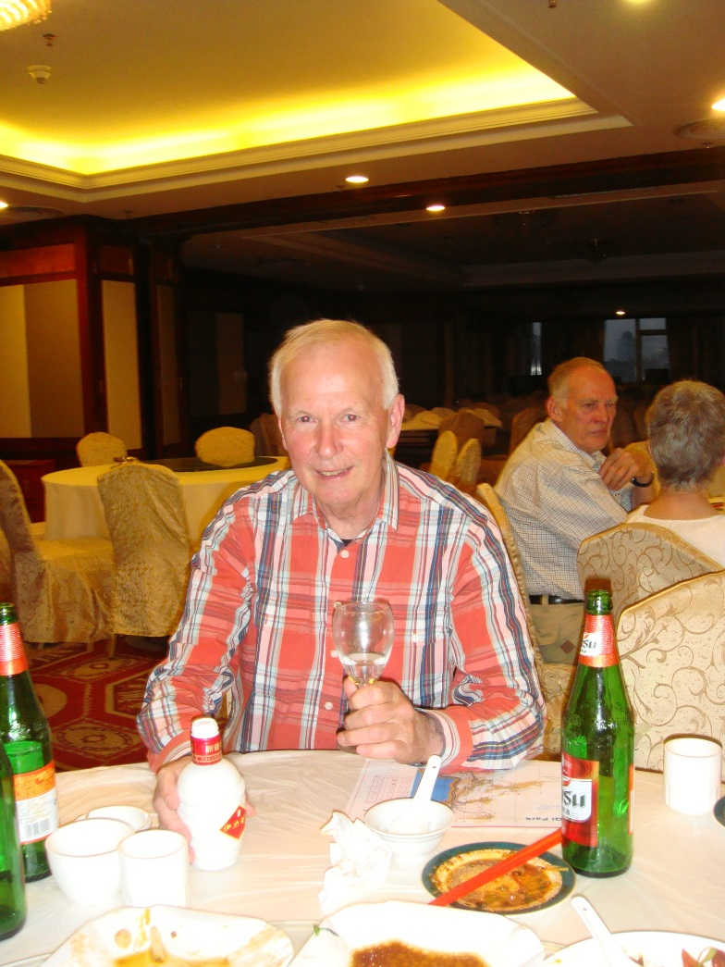
Men tilbake til risbrennevinet. På vei tilbake fra baren hvor kjøpet ble gjort, proklamerte Kjell Einar til oss ved bordet at flasken kostet bare 68 yuan (ca 70 kr). Hadde han ikke smakt på innholdet først, kunne kineserne ha fått et eventyrlig salg den kvelden. For flasken var som nevnt meget vakker.
Ikke vet jeg helt hva som skjedde, men vår venn Odd fra Tromsø (se bildet) hadde åpenbart ikke registrert risbrennevinets plassering på smaksbarometeret, - evt glemt det, - han er en mann godt over de 70 . . .. Neste kveld falt han for fristelsen og kjøpte sin egen kunstferdige flaske.
Jeg satt rett overfor Odd og hadde orkesterplass til hans førsteopplevelse av kinesisk C₂H₅OH. Han skjenket i en drøy dobbel i glasset og førte det kjekt til munns. «Bremsene» tok altfor sent, og han fikk i seg en betydelig munnfull. Det medfølgende ansiktsuttrykket sa alt. Han ble helt stille en stund. En betydelig rødere ansiktsfarge kom og gikk. Så oppfattet han situasjonen og ble, - som Kjell Einar, særdeles ivrig på å spandere. Fra oss som hadde opplevd Kjell Einars storsinn kvelden før, ble han møtt med udiskutable «nei takk», - med unntak av bl a Nils Olav som åpenbart må ha en sjeldent forekommende mekanisme i munnhulene som automatisk stenger av smak og lukt og lar en slik form for alkohol passere. Jeg har ingen annen forklaring, - her har nok vitenskapen noe å slite med.
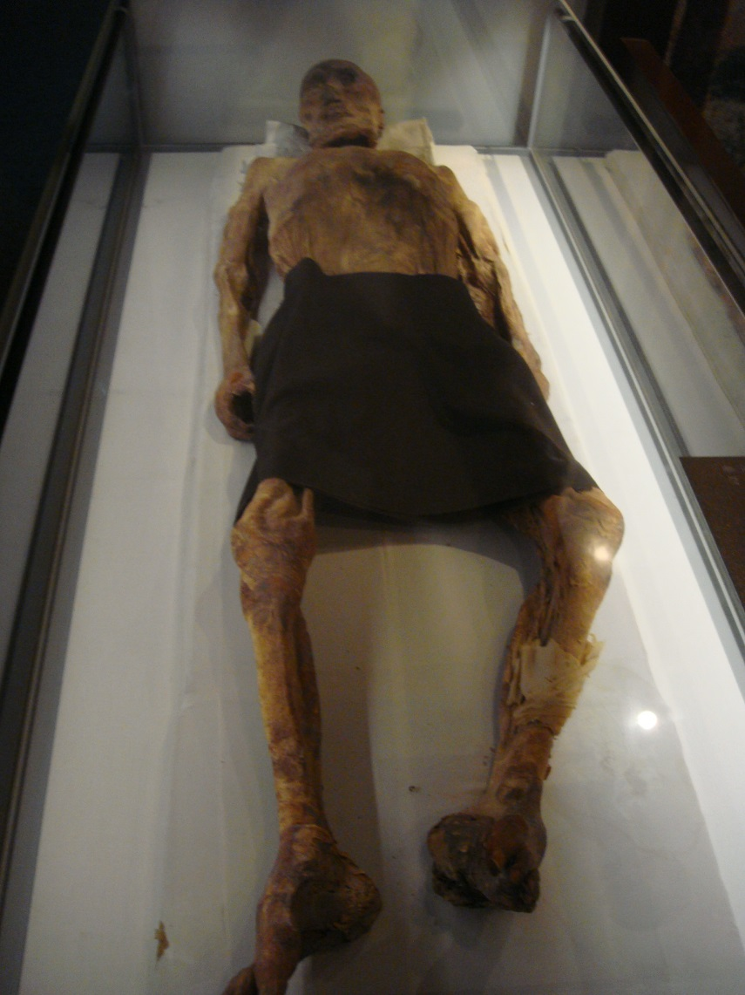
Men selv ikke Nils Olav kunne bidra med all-verden av innsats for å botne flasken. Odd gikk derfor til svenskenes bord. Der vakte han mild forundring og deretter begeistring. En nordmann som så til de grader ville gjøre stas på svensker, at han kom med en hel flaske til deling! Glass ble fylt, og Odd regisserte slik at ingen «jukset» med lukt og smak før han kunne utbringe en felles skål for våre «brøder og syster». Først kom en del uartikulerte lyder, så en del andre lyder, hvoretter den absolutte tystnad senket seg ved svenskebordet, samtidig som Odds nylig tente stjerne hos svenskene sloknet brått og brutalt. Hvor vidt det blir med svensker på neste PWT- tur er jeg litt usikker på.
(Illustrasjonen ved siden av ligner på en svenske etter å ha drukket risbrennevin, men det er en noen tusen år gammel mumifisert kineser, som for alt jeg vet fordrakk seg på risbrennevin . . .)
Det var behagelig varmt om dagen i Kina. Derfor drakk de fleste av oss øl til maten for å opprettholde væskebalansen. Prisene lå på et slikt nivå at en god økonom hele tiden resonnerte som så; penger spart er penger tjent, - ølet er så billig at du tjener bedre jo mer du drikker. Med en pris på lokalt og importert øl (0,67) på hhv kr 5 og kr 15, hadde du god timebetaling sammenholdt med Solsiden.
Tilbake til banketten. Ved måltidets slutt kom en kelner bort til vårt runde bord og lurte på om vi ville avslutte med en kaffe. Kineserne drakk unntaksvis kaffe, så en slik forespørsel gikk bare til oss vestlige. Han fikk et unisont ja. Kaffen kom, og den var så sterk at jeg ble dopet søvnløs den natta. De klare natte-tankene fablet mye over hvordan det var mulig at kaffen hadde kostet 25 kr. Tenk deg det relative forholdet på Solsiden; en øl til kr 70 og en kopp kaffe til kr 350. Ikke rart man blir søvnløs, - ikke bare av koffeinet.
Det var ikke noe fyll å se i gatene i Kina. Nå vet jeg hvorfor. Det lar seg simpelthen ikke gjøre å drikke seg full på risbrennevin, - det eneste allmuen hadde. Da var nok opium et bedre alternativ, - selv om det var forbundet med dødsstraff å befatte seg med.
TRD 08.06.2014/ØÅ

